ỦY BAN NHÂN DÂN CẤP HUYỆN

**BỘ PHẬN TIẾP NHẬN VÀ TRẢ KẾT QUẢ**

*****

**QUY TRÌNH**

**Đăng ký lại phương tiện trong trường hợp chuyển từ cơ quan đăng ký khác sang cơ quan đăng ký phương tiện thủy nội địa**

|  |  |  |
| --- | --- | --- |
| **MÃ SỐ** | **:** | 1.004036.000.00.00.H30 |
| **LẦN BAN HÀNH** | **:** | 01-2023 |
| **NGÀY BAN HÀNH** | **:** | …/…/2023 |

|  |  |  |  |
| --- | --- | --- | --- |
| **Trách nhiệm** | **Soạn thảo** | **Xem xét** | **Duyệt** |
| **Họ và tên** | **Chuyên viên phụ trách** | **Lãnh đạo phòng phụ trách** | **Lãnh đạo cấp huyện phụ trách** |
| **Chữ ký** |  |  |  |
| **Chức vụ** | **Chuyên viên** | **….** | **….** |

**MỤC LỤC**

SỬA ĐỔI TÀI LIỆU

1. MỤC ĐÍCH

2. PHẠM VI

3. TÀI LIỆU VIỆN DẪN

4. ĐỊNH NGHĨA/VIẾT TẮT

5. NỘI DUNG QUY TRÌNH

6. BIỂU MẪU

7. HỒ SƠ CẦN LƯU

**SỬA ĐỔI TÀI LIỆU**

|  |  |  |  |  |
| --- | --- | --- | --- | --- |
| **Yêu cầu sửa đổi/ bổ sung** | **Trang / Phần liên quan việc sửa đổi** | **Mô tả nội dung sửa đổi** | **Lần sửa đổi** | **Ngày sửa đổi** |
|  |  |  |  |  |
|  |  |  |  |  |
|  |  |  |  |  |
|  |  |  |  |  |
|  |  |  |  |  |
|  |  |  |  |  |
|  |  |  |  |  |
|  |  |  |  |  |
|  |  |  |  |  |
|  |  |  |  |  |
|  |  |  |  |  |
|  |  |  |  |  |
|  |  |  |  |  |
|  |  |  |  |  |
|  |  |  |  |  |
|  |  |  |  |  |
|  |  |  |  |  |
|  |  |  |  |  |
|  |  |  |  |  |
|  |  |  |  |  |

**1. MỤC ĐÍCH**

Quy định cách thức, trình tự các bước, trách nhiệm thực hiện, thời gian thực hiện giải quyết thủ tục hành chính Đăng ký lại phương tiện trong trường hợp chuyển từ cơ quan đăng ký khác sang cơ quan đăng ký phương tiện thủy nội địa.

**2. PHẠM VI**

Quy trình này áp dụng đối với hoạt động tiếp nhận, xem xét và giải quyết thủ tục Đăng ký lại phương tiện trong trường hợp chuyển từ cơ quan đăng ký khác sang cơ quan đăng ký phương tiện thủy nội địa cho cá nhân, tổ chức.

Bộ phận một cửa cấp huyện, phòng và đơn vị chuyên môn thuộc Ủy ban nhân dân cấp huyện có trách nhiệm phối hợp với các cơ quan, cá nhân liên quan thực hiện quy trình này.

**3. TÀI LIỆU VIỆN DẪN**

**-** Tiêu chuẩn quốc gia TCVN ISO 9001:2015

- Các văn bản pháp quy liên quan đề cập tại mục 5.4

**4.ĐỊNH NGHĨA/VIẾT TẮT**

- UBND: Ủy ban nhân dân cấp huyện;

- BPMC: Bộ phận một cửa cấp huyện;

- PCM: Phòng Quản lý đô thị hoặc Phòng Kinh tế và Hạ tầng cấp huyện;

- MCĐT: Hệ thống một cửa điện tử tỉnh Hậu Giang;

- DVC: Dịch vụ công trực tuyến;

- TTHC: Thủ tục hành chính;

- TNĐ: Thủy nội địa;

**5.** **NỘI DUNG QUY TRÌNH**

**5.1. CĂN CỨ PHÁP LÝ**

- Thông tư số Số 75/2014/TT-BGTVT ngày 19/12/2014 của Bộ Giao thông vận tải ban hành quy định về đăng ký phương tiện thủy nội địa.

- Thông tư số 198/2016/TT-BTC ngày 08/11/2016 của Bộ trưởng Bộ Tài chính Quy định mức thu, chế độ thu, nộp, quản lý và sử dụ

**5.2. THÀNH PHẦN HỒ SƠ**

|  |  |
| --- | --- |
| **Tên thành phần hồ sơ/ Số lượng** | **Ghi chú** |
| Thành phần hồ sơ gồm:  'a. Giấy tờ phải nộp để lưu giữ tại cơ quan đăng ký phương tiện:  - Đơn đề nghị đăng ký lại phương tiện thủy nội địa theo quy định tại Mẫu số 5 - Phụ lục I ban hành kèm theo Thông tư số 75/TT-BGTVT ngày 19/12/2014;  - Giấy chứng nhận xóa đăng ký của cơ quan đăng ký phương tiện trước đó (bản chính) đối với phương tiện là tàu biển;  - 02 (hai) ảnh có kích thước 10 x 15 cm chụp toàn bộ mạn phải của phương tiện ở trạng thái nổi;  - Biên lai nộp lệ phí trước bạ (bản chính) đối với phương tiện thuộc diện phải nộp lệ phí trước bạ;  - Bản kê khai điều kiện an toàn của phương tiện thủy nội địa theo quy định tại Mẫu số 3 - Phụ lục I ban hành kèm theo Thông tư số 75/TT-BGTVT ngày 19/12/2014 đối với phương tiện không thuộc diện đăng kiểm.  b. Xuất trình bản chính các loại giấy tờ sau đây để cơ quan đăng ký phương tiện kiểm tra:  - Giấy chứng nhận an toàn kỹ thuật và bảo vệ môi trường của phương tiện còn hiệu lực đối với phương tiện thuộc diện đăng kiểm;  - Hợp đồng mua bán phương tiện hoặc giấy tờ khác chứng minh phương tiện được cho, tặng, thừa kế theo quy định của pháp luật đối với phương tiện thuộc diện đăng kiểm;  - Giấy tờ chứng minh được phép hoạt động và có trụ sở tại Việt Nam đối với tổ chức nước ngoài hoặc giấy tờ chứng minh được phép cư trú tại Việt Nam đối với cá nhân nước ngoài;  - Hợp đồng cho thuê tài chính đối với trường hợp tổ chức cho thuê tài chính đề nghị được đăng ký phương tiện tại nơi đăng ký hộ khẩu thường trú hoặc tạm trú của bên thuê.  Số lượng hồ sơ: 01 (bộ).  Đăng ký lại phương tiện trong trường hợp chuyển từ cơ quan đăng ký khác sang cơ quan đăng ký phương tiện thủy nội địa |  |

**5.3. NƠI TIẾP NHẬN, TRẢ KẾT QUẢ, THỜI GIAN VÀ LỆ PHÍ**

|  |  |  |
| --- | --- | --- |
| **Nơi tiếp nhận và trả kết quả** | **Thời gian xử lý** | **Lệ phí** |
| Bộ phận một cửa cấp huyện Hậu Giang | 03 ngày làm việc, kể từ ngày nhận đủ hồ sơ hợp lệ. | - Tại điểm d khoản 2 điều 1 của thông tư số 198/2016/TT-BTC ngày 08/11/2016, Quy định mức thu, chế độ thu, nộp, quản lý và sử dụng phí, lệ phí trong lĩnh vực đường thuỷ nội địa và đường sắt.  - Lệ phí đăng ký phương tiện thuỷ nội địa (mức thu: 70.000 đồng) |

**5.4. TRÌNH TỰ XỬ LÝ CÔNG VIỆC**

|  |  |  |  |  |  |
| --- | --- | --- | --- | --- | --- |
| **Bước**  **công việc** | **Nội dung công việc** | **Trách nhiệm** | **Thời gian** | **Biểu mẫu** | **Diễn giải** |
| **B1** | **Tiếp nhận và chuyển hồ sơ** | Tổ chức, cá nhân.  Chuyên viên tiếp nhận hồ sơ | 0,25  ngày | BM 01 - 1.004036.000.00.00.H30  Phiếu hướng dẫn hoàn thiện hồ sơ  *(nếu có)*  BM 02 - 1.004036.000.00.00.H30 | **\* Nộp hồ sơ TTHC:**  Cách 1: Nộp trực tuyến  Cách 2: Nộp trực tiếp tại Bộ phận tiếp nhận và trả kết quả Cấp huyện.  Cách 3: Nộp qua đường bưu điện về Bộ phận tiếp nhận và trả kết quả Cấp huyện.  * Thời gian nhận hồ sơ và trả kết quả: theo giờ hành chính từ thứ 2 đến thứ 6 hàng tuần (thứ 7, chủ nhật và ngày lễ nghỉ).  **\* Tiếp nhận và Chuyển hồ sơ TTHC:** Sau khi kiểm tra thành phần hồ sơ đầy đủ theo quy định, Chuyên viên BPMC tiếp nhận hồ sơ TTHC và chuyển đến lãnh đạo phòng chuyên môn. |
| **B2** | **Phân công xử lý,**  **kiểm tra, thẩm định hồ sơ** | Lãnh đạo phòng  Chuyên viên xử lý hồ sơ | 0,25  ngày | BM 02 - 1.004036.000.00.00.H30  Văn bản thông báo *(nếu có)* | **Phân công xử lý, kiểm tra, thẩm định hồ sơ**  Sau khi tiếp nhận hồ sơ, Lãnh đạo Phòng chuyên môn phân công chuyên viên xử lý và luân chuyển hồ sơ trên hệ thống một cửa điện tử.  - Chuyên viên xử lý hồ sơ có trách nhiệm kiểm tra sự đầy đủ và tính hợp lệ của hồ sơ theo quy định; |
| **B3** | **Xử lý**  **hồ sơ,**  **in kết quả TTHC** | Chuyên viên xử lý hồ sơ | 1,75  ngày | BM 02 - 1.004036.000.00.00.H30  BM 05 - 1.004036.000.00.00.H30  Văn bản xin lỗi *(nếu có)* | - Chuyên viên tiến hành giải quyết TTHC theo quy định và báo cáo lãnh đạo phòng kết quả xử lý hồ sơ TTHC;  - In Kết quả TTHC: Giấy chứng nhận đăng ký phương tiện thuỷ nội địa  - Trình và chuyển kết quả giải quyết TTHC trên Hệ thống MCĐT đến tài khoản lãnh đạo phòng phụ trách.  * Nếu giải quyết quá hạn, soạn thảo văn bản xin lỗi tổ chức, cá nhân, trong đó ghi rõ lý do quá hạn, thời hạn trả kết quả, báo cáo Lãnh đạo phòng xem xét, trình Lãnh đạo Sở ký duyệt văn bản xin lỗi. |
| **B4** | **Xét duyệt Kết quả TTHC** | Lãnh đạo phòng | 0,25 ngày | BM 02 - 1.004036.000.00.00.H30  BM 05 - 1.004036.000.00.00.H30 | - Lãnh đạo phòng soát, xét hồ sơ và duyệt kết quả hồ sơ TTHC Đăng ký lại phương tiện trong trường hợp chuyển từ cơ quan đăng ký khác sang cơ quan đăng ký phương tiện thủy nội địa  - Trình và chuyển kết quả giải quyết TTHC trên Hệ thống MCĐT đến tài khoản lãnh đạo Sở phụ trách. |
| **B5** | **Phê duyệt Kết quả TTHC** | Lãnh đạo Sở | 0,25 ngày | BM 02 - 1.004036.000.00.00.H30  BM 05 - 1.004036.000.00.00.H30 | - Lãnh đạo UBND cấp huyện hoặc Lãnh đạo phòng phụ trách được ủy quyền phê duyệt Kết quả TTHC: Đăng ký lại phương tiện trong trường hợp chuyển từ cơ quan đăng ký khác sang cơ quan đăng ký phương tiện thủy nội địa  - Chuyển kết quả giải quyết TTHC trên Hệ thống MCĐT đến tài khoản của chuyên viên phòng chuyên môn lưu và bàn giao hồ sơ đến BPMC. |
| **B6** | **Trả kết quả TTHC** | Chuyên viên xử lý hồ sơ  BPMC | 0,25 ngày | BM 02 - 1.004036.000.00.00.H30  BM 03 - 1.004036.000.00.00.H30  BM 05 - 1.004036.000.00.00.H30 | **Chuyển BPMC để trả kết quả**  Sau khi Lãnh đạo UBND cấp huyện hoặc Lãnh đạo phòng phụ trách được ủy quyền ký phê duyệt kết quả TTHC, chuyên viên Phòng chuyên môn thực hiện lưu hồ sơ và bàn giao kết quả TTHC Đăng ký lại phương tiện trong trường hợp chuyển từ cơ quan đăng ký khác sang cơ quan đăng ký phương tiện thủy nội địa cho BPMC để trả kết quả cho tổ chức, cá nhân.  *Trường hợp, thời gian có kết quả sớm hơn so với thời gian hẹn trả kết quả,* BPMC *có trách nhiệm thông báo cho tổ chức, cá nhân đến nhận kết quả sớm.* |

**5.5. LƯU ĐỒ TRÌNH TỰ CÁC BƯỚC XỬ LÝ TTHC**

|  |  |  |  |  |  |
| --- | --- | --- | --- | --- | --- |
| **Trình tự** | **Thời gian**  **thực hiện** | **Tổ chức/Cá nhân** | **Bộ phận một cửa cấp huyện** | **Phòng Chuyên môn thuộc UBND cấp huyện** | **Lãnh đạo UBND cấp huyện hoặc Lãnh đạo phòng phụ trách được ủy quyền** |
| **Bước 1** | **0,25**  ngày | **HS 1**  **HS 2**  **Nhận**  **thông báo**  **Tiếp nhận VB thông báo**  **Ký văn bản**  **Thông báo**  **Văn bản**  **Thông báo**  Chuyển trả  Kết quả TTHC  **Nhận kết quả**  **BPMC**  **Trả kết quả**  **Phê duyệt**  Kiểm tra, ký nháy  Kết quả TTHC  In Kết quả TTHC  **HS 1**  Phân công  xử lý HS  Chuyên viên tổ chức kiểm tra HS  Thẩm định hồ sơ  **Nộp hồ sơ**  **Tiếp nhận hồ sơ** |  |  |  |
| **Bước 2** | **0,25**  ngày |  |  |  |  |
| **Bước 3** | **1,75**  ngày |  |  |  |  |
| **Bước 4** | **0,25**  ngày |  |  |  |  |
| **Bước 5** | **0,25**  ngày |  |  |  |  |
| **Bước 6** | **0,25**  ngày |  |  |  |  |

**6. BIỂU MẪU**

|  |  |  |
| --- | --- | --- |
| **TT** | **Mã hiệu** | **Tên Biểu mẫu** |
| 1 | BM 01 - 1.004036.000.00.00.H30 | Mẫu Giấy Tiếp nhận hồ sơ và hẹn trả kết quả |
| 2 | BM 02 - 1.004036.000.00.00.H30 | Mẫu Phiếu kiểm soát quá trình xử lý công việc |
| 3 | BM 03 - 1.004036.000.00.00.H30 | Mẫu Sổ theo dõi hồ sơ |
| 4 | BM 04 - 1.004036.000.00.00.H30 | Mẫu Đơn đề nghị cấp lại Giấy chứng nhận đăng ký phương tiện thủy nội địa |
| 5 | BM 05 - 1.004036.000.00.00.H30 | Mẫu Giấy chứng nhận đăng ký phương tiện thuỷ nội địa |

**7. HỒ SƠ CẦN LƯU**

|  |  |  |  |
| --- | --- | --- | --- |
| **TT** | **Thành phần hồ sơ** | **Trách nhiệm** | **Thời gian** |
| 1 | Giấy Tiếp nhận hồ sơ và hẹn trả kết quả | BPMC | 01 năm |
| 2 | Thông báo về việc bổ sung hồ sơ *(nếu có)* | BPMC |
| 3 | Thông báo về việc hồ sơ không đủ điều kiện giải quyết *(nếu có)* | BPMC |
| 4 | Văn bản xin lỗi đối với hồ sơ giải quyết quá hạn và hẹn lại thời gian trả kết quả *(nếu có)* | BPMC |

**Mẫu 01 - 1.004036.000.00.00.H30**

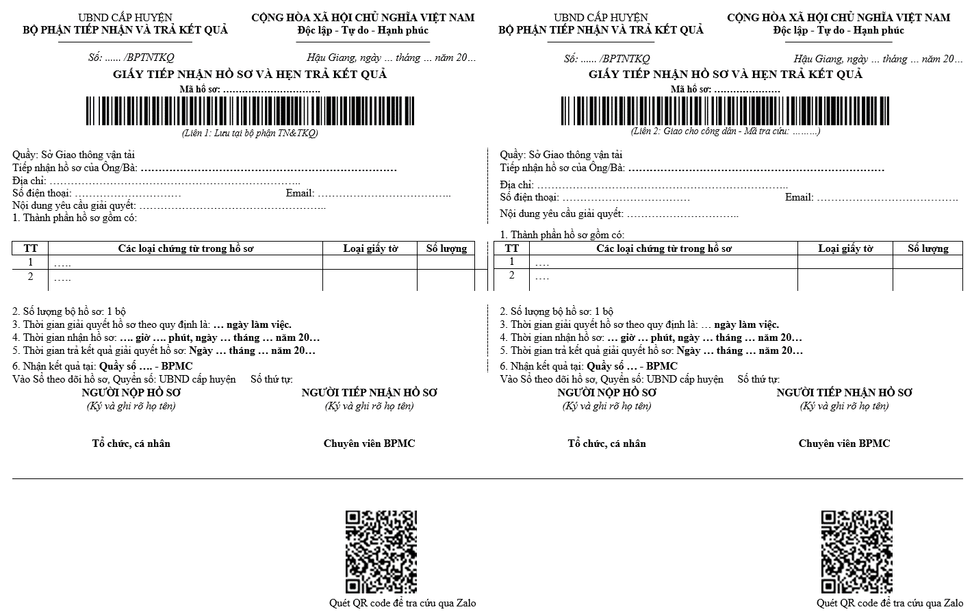

**Mẫu 02 - 1.004036.000.00.00.H30**

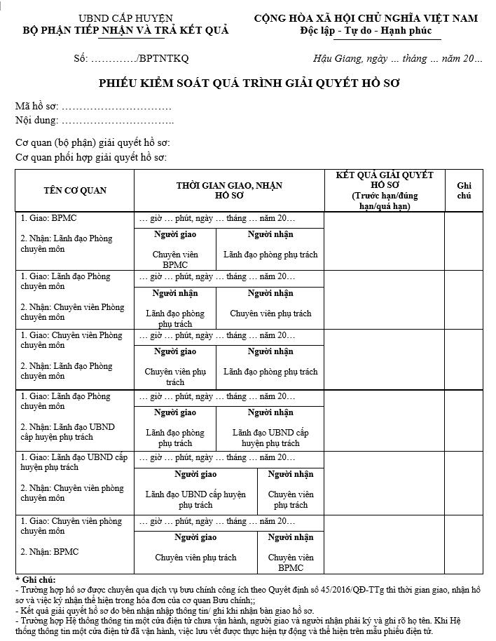

**Mẫu 03 - 1.004036.000.00.00.H30**

|  |  |  |  |  |  |  |  |  |  |  |  |  |  |  |  |
| --- | --- | --- | --- | --- | --- | --- | --- | --- | --- | --- | --- | --- | --- | --- | --- |
| VĂN PHÒNG UBND CẤP HUYỆN **BPMC CẤP HUYỆN ------------------------** | | | | | | | | | **CỘNG HÒA XÃ HỘI CHỦ NGHĨA VIỆT NAM Độc lập - Tự do - Hạnh phúc -------------------------------** *Hậu Giang, ngày …. tháng …… năm ……* | | | | | | |
| **SỔ THEO DÕI HỒ SƠ Từ ngày …./…./…. đến ngày …./…./….** | | | | | | | | | | | | | | | |
| **STT** | **Mã hồ sơ** | **Tên TTHC** | **Tên cá nhân, tổ chức** | **Địa chỉ** | **Số điện thoại** | **Cơ quan chủ trì giải quyết** | **Nhận và trả kết quả** | | | | | | | | **Ghi chú** |
| **Nhận hồ sơ** | | **Hẹn trả kết quả** | **Bộ phận chuyên môn trả KQ** | **Trả kết quả** | **Phương thức nhận** | **Ký nhận** |  | |
| *(1)* | *(2)* | *(3)* | *(4)* | *(5)* | *(6)* | *(7)* | *(8)* | | *(9)* | *(10)* | *(11)* | *(12)* | *(13)* | *(14)* | |
| **Lĩnh vực TTHC** | | | | | | | | | | | | | | | |
| 1 |  |  |  |  |  |  |  | |  |  |  |  |  |  | |
| 2 |  |  |  |  |  |  |  | |  |  |  |  |  |  | |
|  | | | | | | | | **NGƯỜI LẬP SỔ** | | | | | | | |
|  | | | | | | | | *(Ký và ghi rõ họ tên)* | | | | | | | |
|  |  |  |  |  |  |  |  | |  |  |  |  |  |  | |
|  |  |  |  |  |  |  |  | |  |  |  |  |  |  | |
|  |  |  |  |  |  |  |  | |  |  |  |  |  |  | |
|  |  |  |  |  |  |  |  | |  |  |  |  |  |  | |